附件3 公众号使用指南
1、查询如何修改课程菜单
进入公众号>>发送数字：20 或 21
注：20 添加菜单，21 隐藏和删除菜单
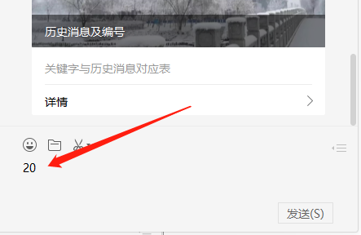
2、查询如何将其他教师加入到BB课程
进入公众号>>发送数字：4
注：18 将学生加入BB课程；19 学生自己注册BB课程
3、查询如何上传教学课件/视频
进入公众号>>发送数字：12
4、查询教学日历
进入公众号>>信息查询>>校历查询
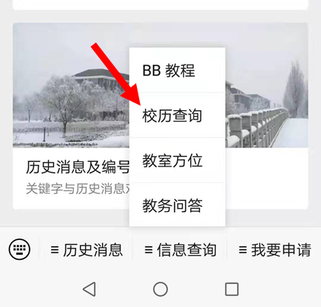
5、查询如何录制教学视频
进入公众号>>回复”sp”
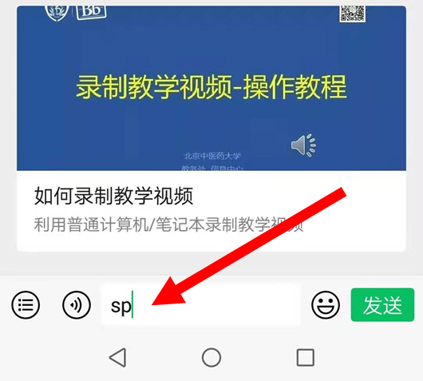

6、其他BB问题咨询途径
进入公众号>>在下方消息框录入并发送您要咨询的问题
7、公众号功能列表及关键字
注：发送关键字可返回对应内容
分类 | 关键字 | 回复内容
 | a | 学校校历
 | 1 | 获取历史消息编号
 | Js | 查询良乡/和平街校区教室方位
 | Sp | 查询如何录制教学视频
基础操作 | 2 | 隐藏显示课程菜单
 | 17 | 修改BB课程主题
 | 20 | 在BB课程中添加菜单和分割线
 | 21 | 调整、隐藏和删除课程菜单
 | 26 | 修改BB课程名称
 | 27 | 设置BB课程入口
 | 30 | 为课程设置横幅
 | 31 | 修改BB菜单按钮样式
 | 32 | 适合BB系统的浏览器
 | 33 | 打不开BB的解决办法
 | 35 | 如何让学生自己注册到课程中
 | 52 | 修改BB菜单名称
 | 48 | 简化BB主页信息
 | 47 | 添加讨论版
用户管理 | 4 | 将其他教师加入到BB课程中
 | 18 | 将学生账号导入到BB课程
 | 19 | 学生自行注册BB课程
 | 28 | 修改学生登录密码
题库测试 | 3 | 将学生成绩从BB导出到Excel
 | 5 | 发现异常测试和删除测试记录
 | 6 | 为测试人工评分
 | 7 | 认识BB题库和测试
 | 8 | 认识BB题库和测试
 | 9 | 在BB中创建空白题库
 | 10 | 在BB题库中添加选择题
 | 11 | 在BB题库的题目中添加图片
 | 23 | 在BB课程中创建测验
 | 24 | 在BB课程中创建随机问题测验
 | 25 | 发布BB课程在线测验
 | 34 | 学生如何测试和查看成绩
 | 36 | 如何查看历史测试成绩
 | 37 | 允许学生查看测试答案
 | 38 | 在BB中创建作业方法
 | 39 | 学生提交作业方法
 | 40 | 设置测试时间
 | 41 | 设置多次测试计分规则
 | 49 | 修改已录入的题目
 | 50 | 查看学生的测试成绩
内容管理 | 12 | 上传文件或视频到BB课程
 | 13 | 在BB课程中创建项目/添加图片
 | 14 | 在BB课程中创建外部链接
 | 15 | 在BB课程中建立文件夹
 | 46 | 在BB中创建子文件夹
 | 51 | 上传教学日历/大纲/教案

